喜报！市中区人民医院获得全市
科学技术进步三等奖！！！

2022年度乐山市科学技术奖出炉啦！乐山市市中区人民医院获得全市科学技术进步三等奖！
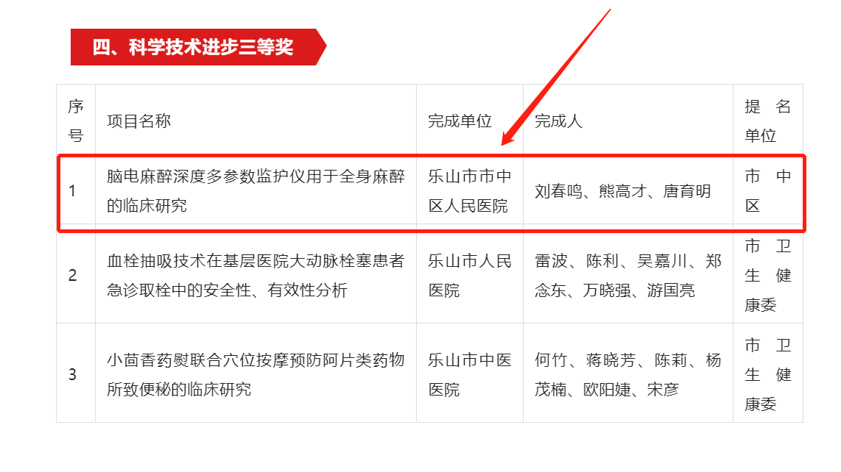
此次奖项的获得离不开市中区人民医院技术人员始终如一的专业坚守，也离不开市卫生健康委等单位的大力支持和指导。市级科技成果获奖对于我区卫生健康科研工作是一个极大的肯定和鼓舞，祝贺获奖人员和单位！
（获奖素材来源：健康乐山公众号）

